**学生校内竞赛OA系统使用说明**

一、菜单简介

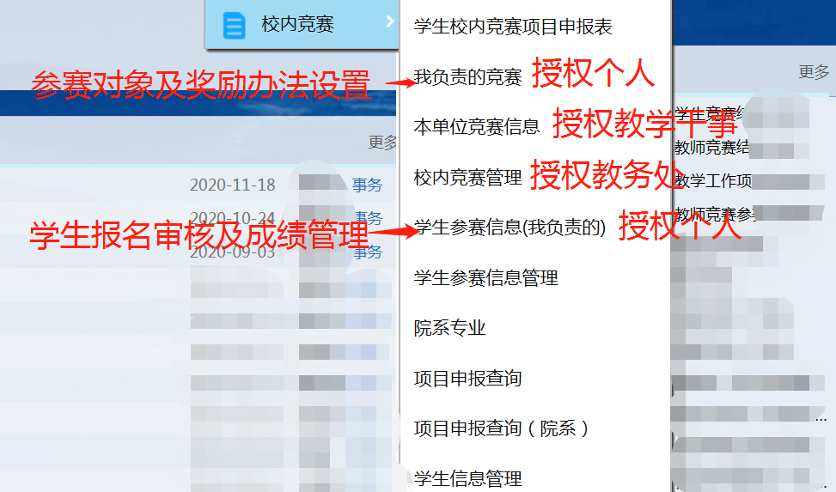

二、参赛对象及奖励办法设置

项目申报审批结束后自动存档，负责人可以进行参赛对象及奖励办法设置、报名截止时间设置。

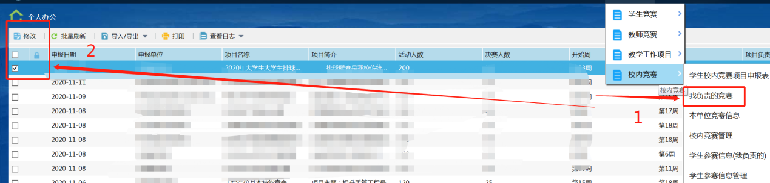

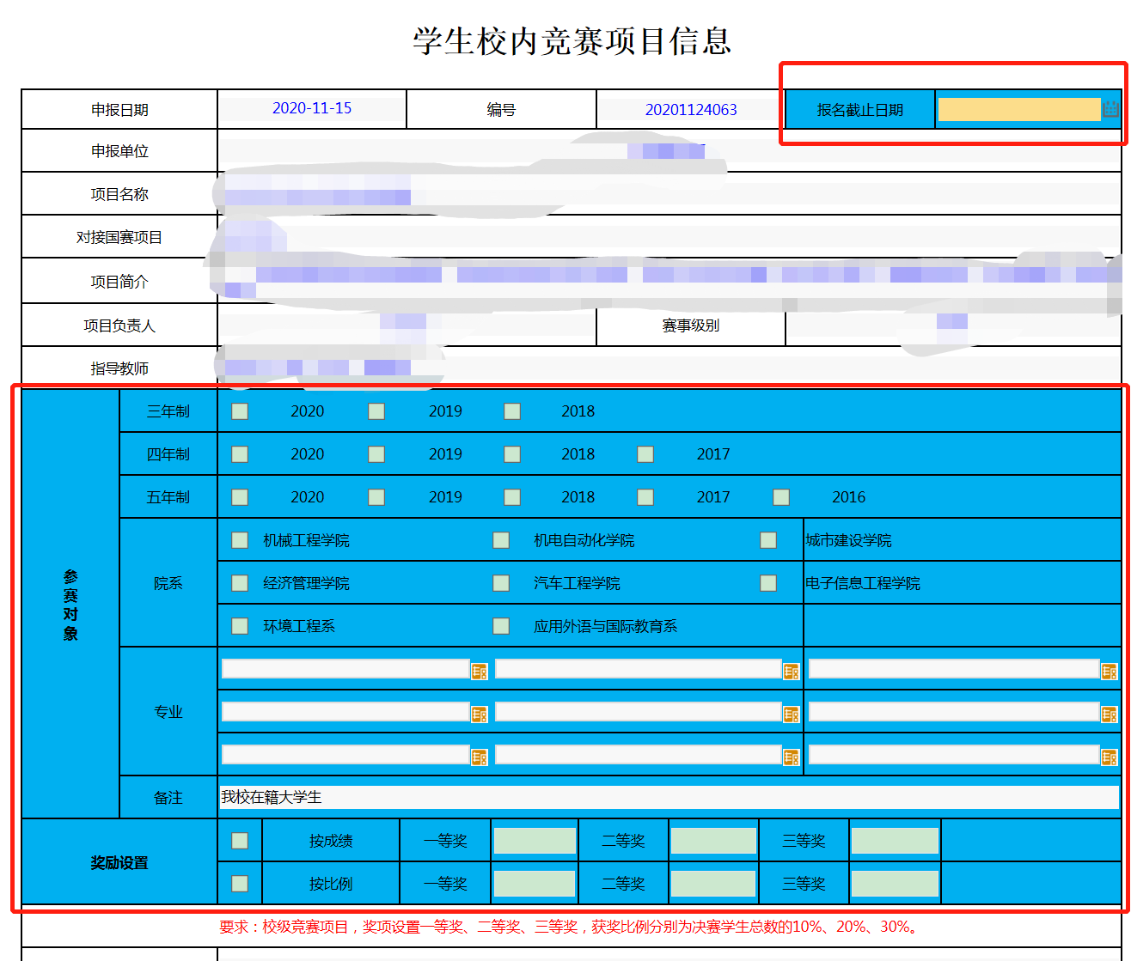

三、学生报名

项目负责人设置好以后学生可扫码通过微信公众号“河南工院教务处”下方菜单—教务在线—校内竞赛报名进行微信绑定，绑定以后可以进行竞赛报名以及获奖信息查看。



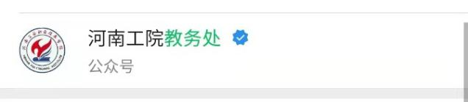

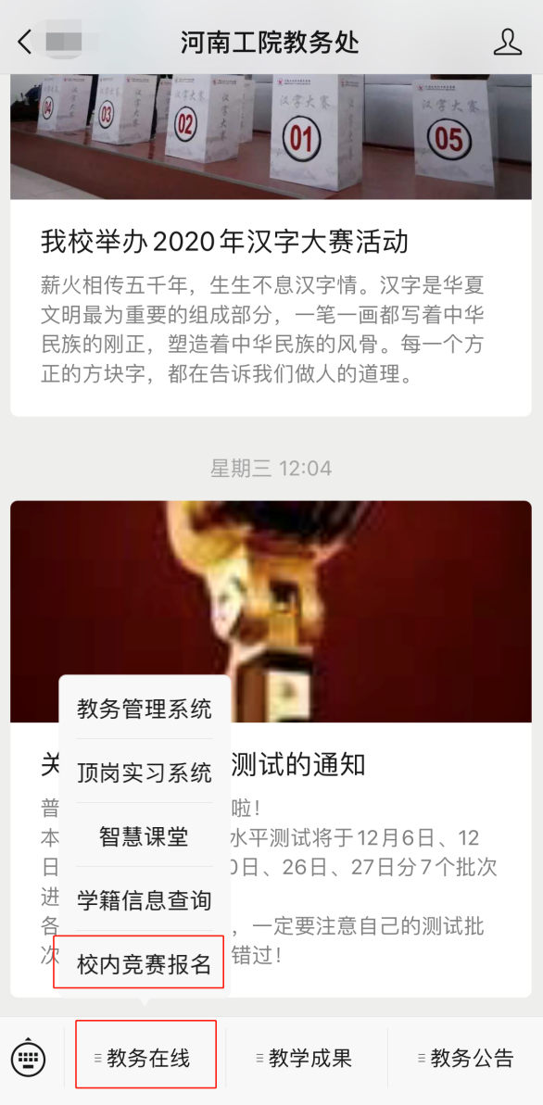

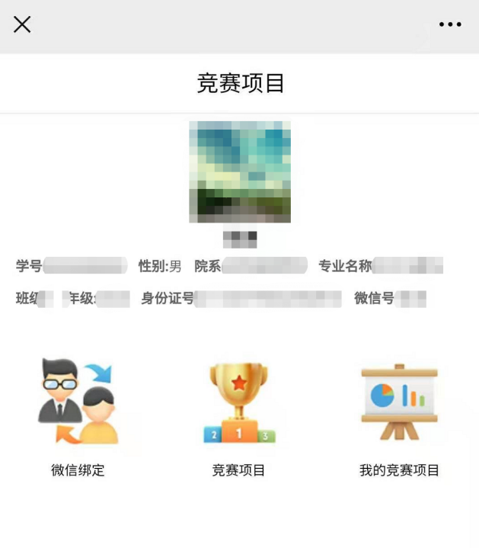

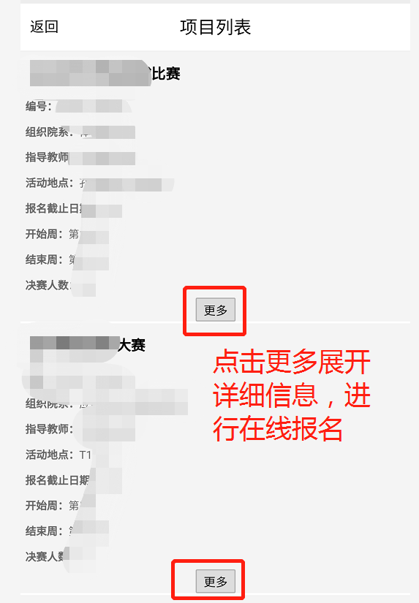

四、学生参赛信息管理

